百度文库新人连续包月存在支付漏洞

只有新客户首月立减9元的优惠活动
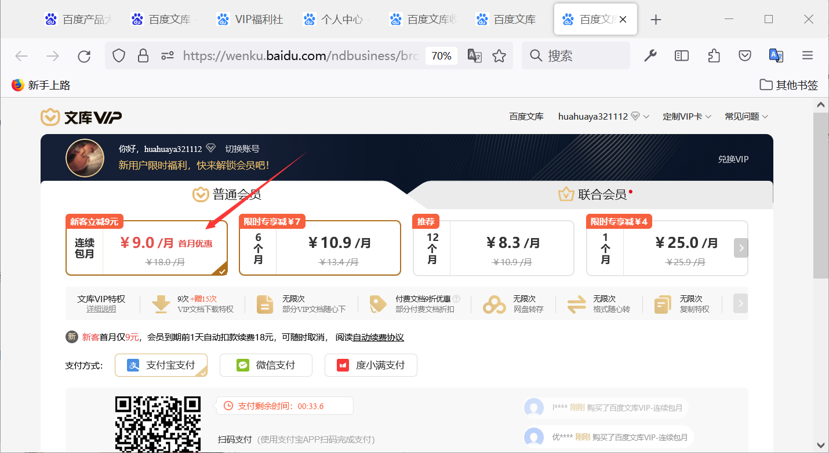
抓取生成订单的数据包不断重发生成订单
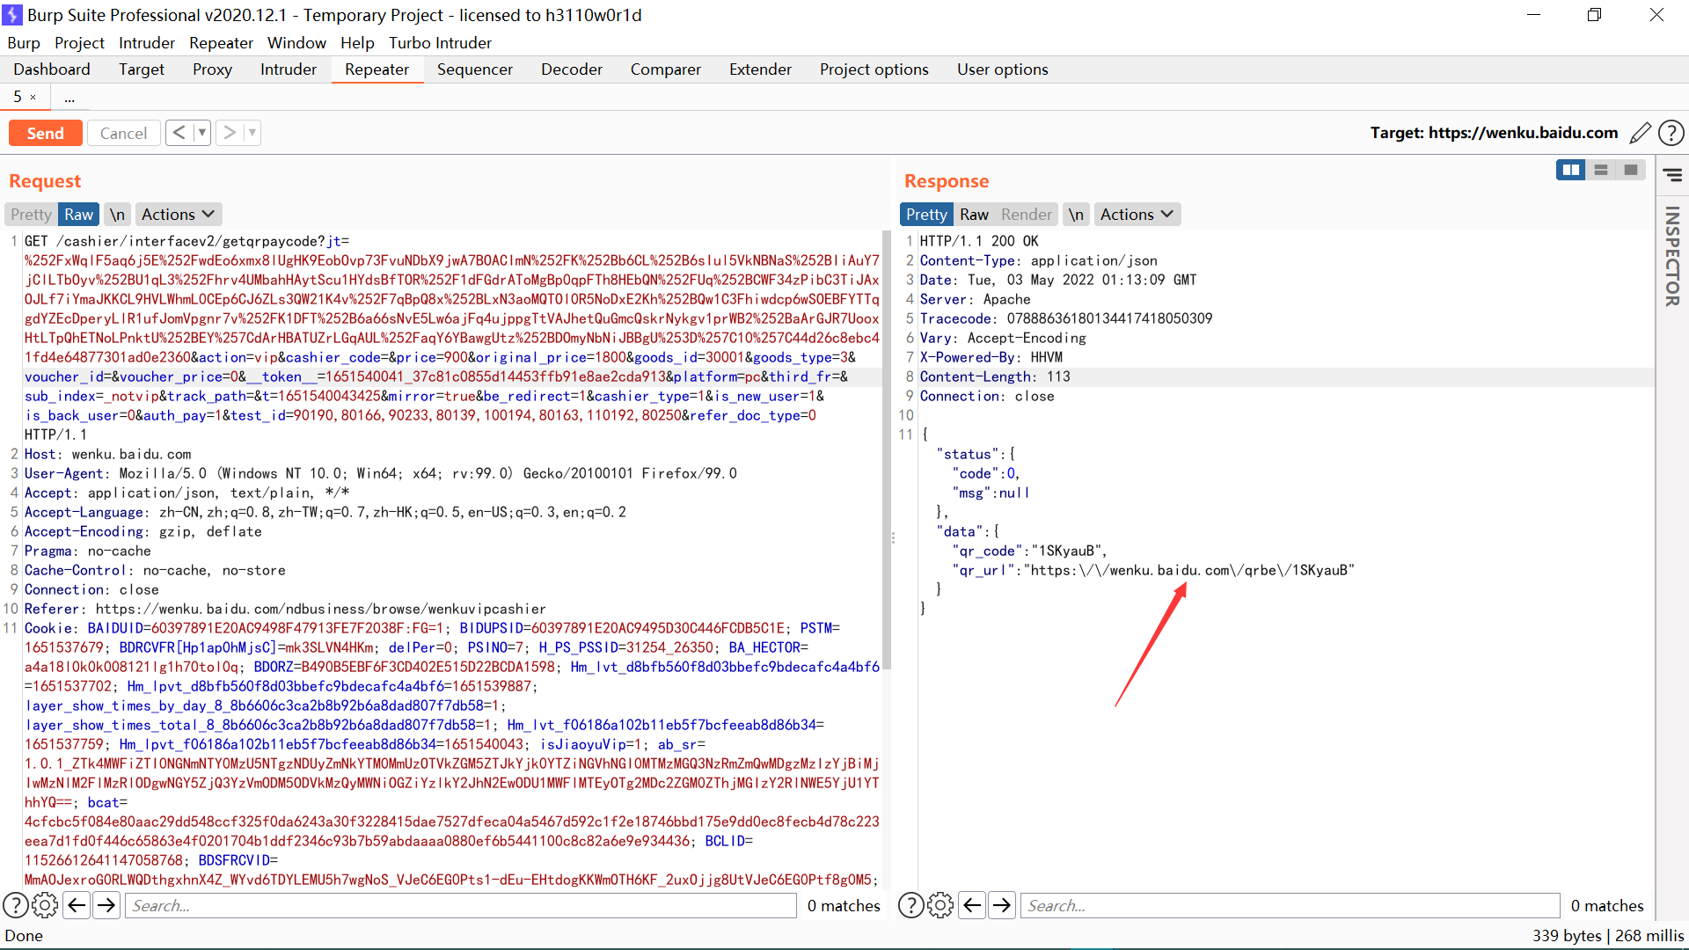
使用微信支付成功之后取消首单签约
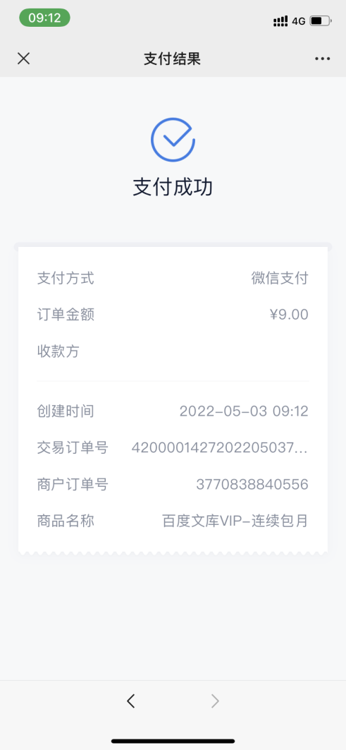
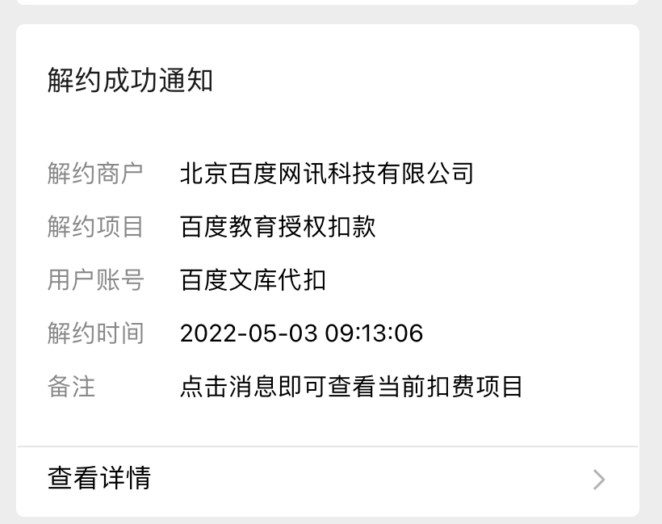
再次重发数据包，发现生成的订单已经不能用了
但是之前生成的订单依然是可以支付的
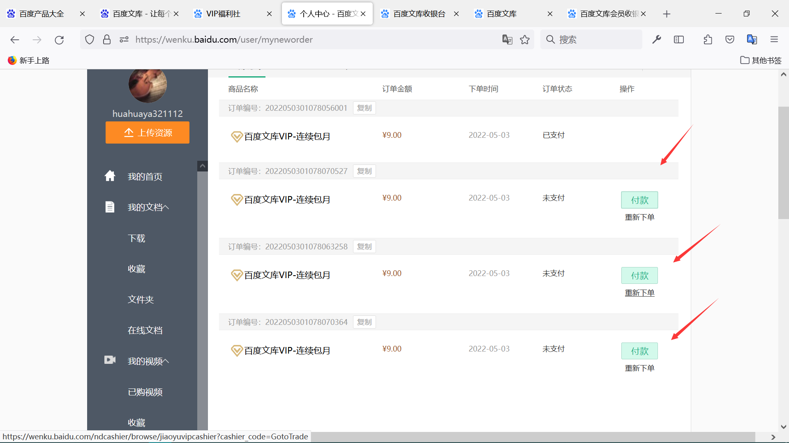
点击付款
依旧是自动续费，支付9元
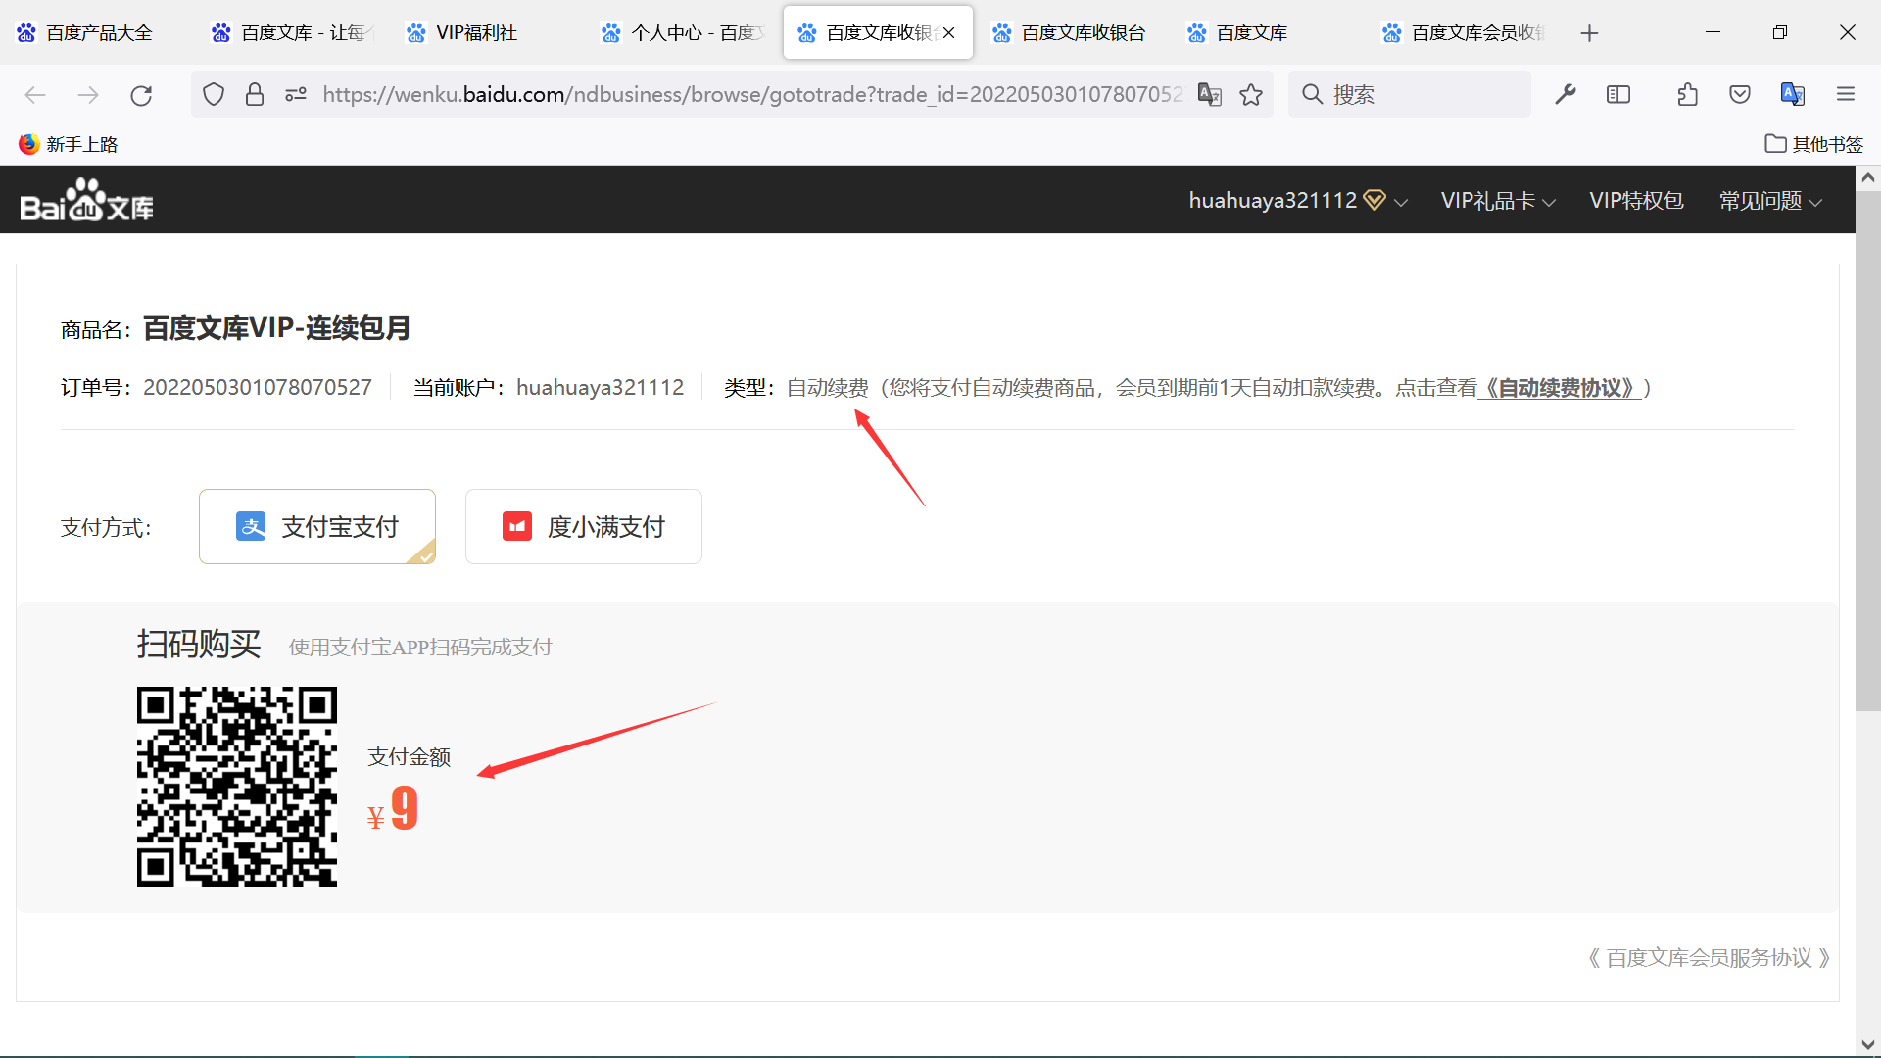
支付
会提醒我
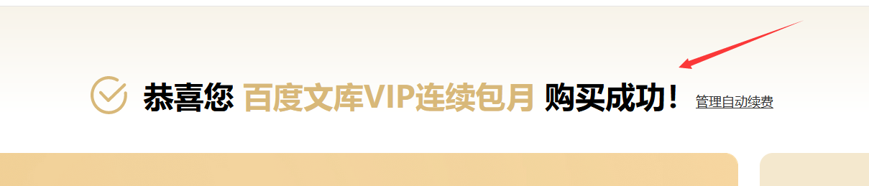
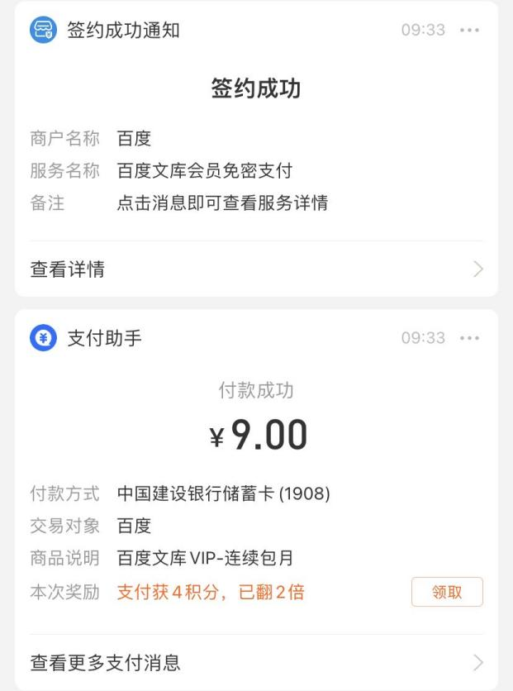
支付之后订单处会显示重新下单
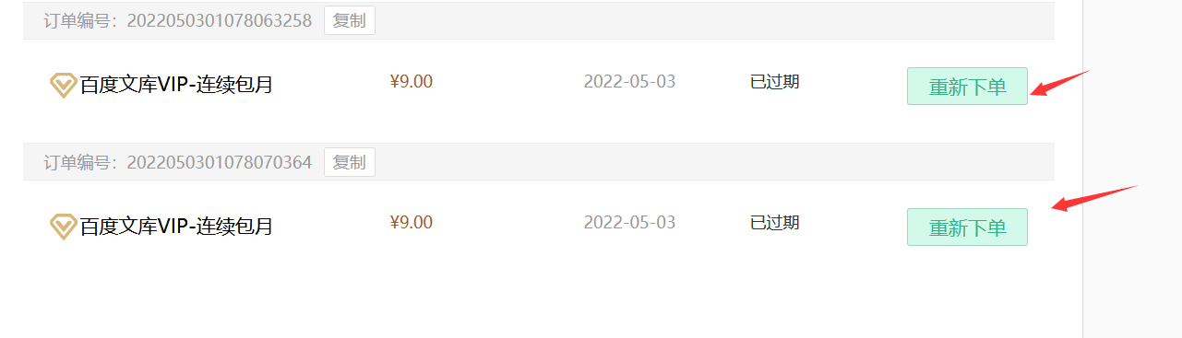
但是只要取消签约之后刷新页面即可重新支付订单。

而且只要我不退出活动页面或者是不从当前页面支付(从获取的订单链接支付)
就可以无限创建订单
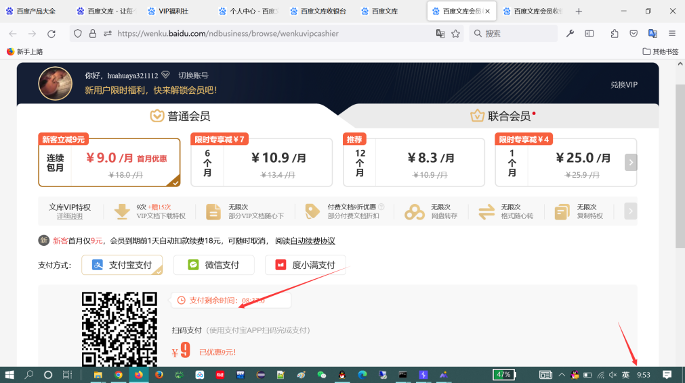
同时vip时间叠加
